При выполнении электросварочных работ и обслуживании электросварочной установки следует выполнять требования нормативных правовых актов, устанавливающих требования технической эксплуатации электроустановок потребителей, а также указания по эксплуатации и безопасному обслуживанию, изложенные в инструкции организации-изготовителя.

Кроме того, электросварочные и газосварочные работы следует проводить в соответствии с установленными требованиями по организации безопасного ведения огневых работ.

Огневые работы, а также техническое обслуживание, испытание и ремонт используемого при проведении указанных работ оборудования относятся к работам с повышенной опасностью.

Электросварочные, газосварочные и другие огневые работы на временных рабочих местах, где имеются горючие вещества и материалы, должны проводиться по наряду-допуску, выданному руководителем организации, индивидуальным предпринимателем или лицом, имеющим право выдачи наряда-допуска. Перечень должностей, имеющих право выдачи наряда-допуска, определяется руководителем организации, индивидуальным предпринимателем.

К работе на электросварочных установках допускаются лица, имеющие соответствующие удостоверения и квалификационную группу по электробезопасности не ниже второй. Кроме того, к выполнению огневых работ должны допускаться работающие, прошедшие медицинский осмотр, инструктаж, стажировку и проверку знаний по вопросам охраны труда.

Размещение сварочного оборудования должно обеспечивать безопасный и свободный доступ к нему.

Рабочие площадки возле электросварочных агрегатов должны выполняться из диэлектрических материалов.

Постоянные электросварочные работы в зданиях должны производиться в специально отведенных для этого вентилируемых помещениях.

Подключать сварочные агрегаты в отделениях и цехах производства можно только к специальным сварочным постам, которые должны быть всегда закрыты на замок. Подключение других токоприемников к этим постам запрещается.

Схема присоединения нескольких сварочных трансформаторов или генераторов при работе на одну сварочную дугу должна исключать возможность получения между изделиями и электродом напряжения холостого хода, превышающего напряжение холостого хода из источников питания сварочной дуги.

Присоединение трансформатора к электросети должно выполняться согласно маркировке выводов на зажимах.

Корпус сварочного агрегата, а также зажим вторичной обмотки сварочного трансформатора, к которому подключается провод, идущий к изделию (обратный провод), должен быть заземлен на общий контур заземления.

Необходимо отметить, что использовать в качестве обратного провода контур заземления, трубы санитарно-технических сетей (водопроводов, газопроводов), металлические конструкции зданий и технологического оборудования запрещается.

В передвижных сварочных трансформаторах обратный провод должен быть изолированным так же, как и провод, присоединенный к электрододержателю.

*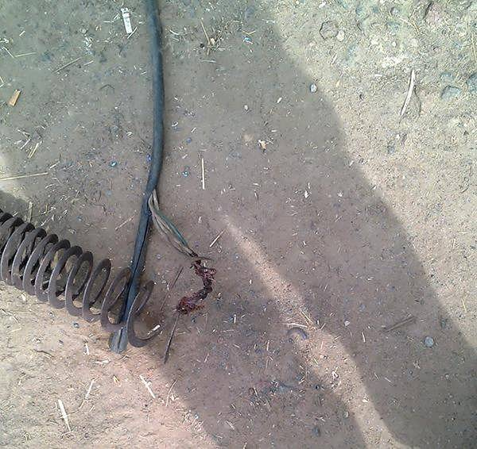*Присоединение обратного провода к свариваемому изделию осуществляется без применения механических зажимов

Последовательное включение в заземляющий проводник нескольких заземляющих частей установки запрещается.

В передвижных электросварочных установках для подключения их к сети следует предусматривать блокирование рубильника, исключающее возможность отсоединения провода от зажимов, находящихся под напряжением.

Обращаем внимание, что сварочные установки на время их передвижения необходимо отсоединять от сети.

Подключение и отключение от сети электросварочных установок, а также наблюдение за их исправным состоянием в процессе эксплуатации должно осуществляться работником, имеющим соответствующую квалификацию.

Перед присоединением сварочной установки следует произвести внешний осмотр всей установки и убедиться в ее исправности. Особое внимание при этом надо обращать на состояние контактов и заземляющих проводников, исправность изоляции рабочих проводов, наличие и исправность защитных средств. При обнаружении каких-либо неисправностей сварочную установку включать запрещается.

*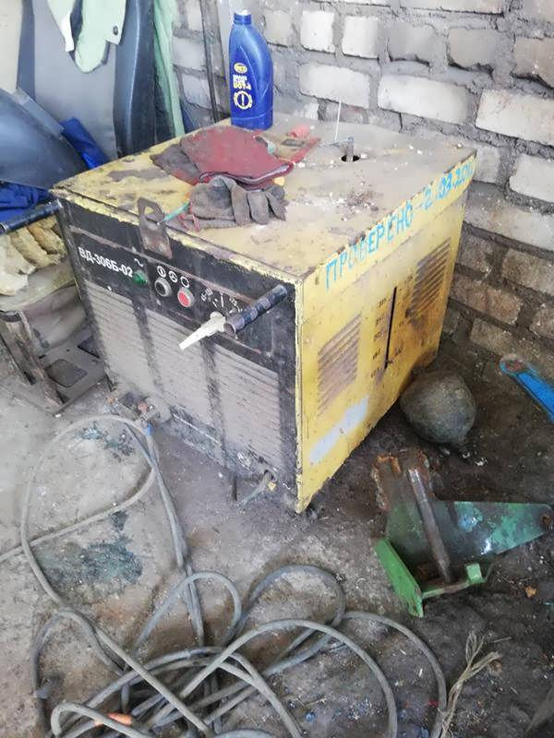*Эксплуатация электросварочного аппарата с поврежденным кабелем, не прошедшего своевременную проверку

При прокладке проводов и при каждом их перемещении принимаются меры против повреждения изоляции, а также соприкосновения проводов с водой, маслом, стальными канатами, шлангами от ацетиленового аппарата, газопламенной аппаратуры и горячими трубопроводами.

Металлические части электросварочных установок, не находящиеся под напряжением во время работы, а также свариваемые изделия и конструкции должны быть заземлены. Заземление электросварочных установок выполняется до включения их в электросеть.

Электросварочные установки, применяемые для сварки в особо опасных условиях (внутри металлических емкостей, в трубопроводах, колодцах, тоннелях, котлах), а также электросварочные установки, предназначенные для работы в помещениях с повышенной опасностью и имеющие напряжение холостого хода выше 42 В, должны быть оснащены устройствами автоматического отключения напряжения холостого хода или ограничения его до напряжения 12 В с выдержкой времени не более 0,5 с.

При производстве электросварочных работ внутри емкостного сооружения сварочное оборудование располагается снаружи, оно должно быть оборудовано устройствами автоматического отключения напряжения холостого хода при разрыве сварочной цепи (при ручной сварке переменным током), оба сварочных провода должны иметь надежную изоляцию.

Кроме того, необходимо обеспечивать непрерывное проветривание емкости. В случае невозможности применения вентиляции работа должна производиться в шланговых противогазах, при этом длина шланга не должна превышать 10 м.

При смене электродов в процессе сварки их остатки (огарки) следует складывать только в специальный металлический ящик, устанавливаемый у места проведения сварочных работ.

Работать на переносных лестницах и стремянках при выполнении электросварочных работ не допускается.

Также запрещается производить какие-либо ремонты сварочных установок, находящихся под напряжением.

Конструкция сварочного электрододержателя должна соответствовать требованиям технических нормативных правовых актов по устройству электроустановок и других технических нормативных правовых актов.

*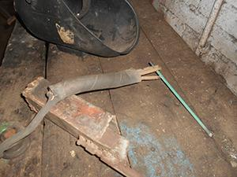*  **Применяется самодельный электрододержатель

По окончании работ при дуговой сварке источник питания отключают от электросети, провод с электрододержателем отсоединяют от источника питания и убирают в ящик из теплостойкого материала.

В мастерских, кабинах, рабочих местах сварки должны вывешиваться плакаты, предупреждающие о возможности облучения глаз и кожи работающих. Постоянные места электросварочных работ должны ограждаться светонепроницаемыми щитами или завесами из несгораемого материала.

В помещениях, где выполняются сварочные работы, запрещается хранить легковоспламеняющиеся вещества и материалы.

Также запрещается производить сварочные работы на закрытых сосудах, находящихся под давлением (котлы, баллоны, трубопроводы), или сосудах, содержащих воспламеняющиеся или взрывоопасные вещества.

Электросварка и резка цистерн, баков, бочек, резервуаров и других емкостей из-под горючих и легковоспламеняющихся жидкостей, а также горючих и взрывоопасных газов без тщательной предварительной очистки, пропаривания этих емкостей и удаления газов вентилированием не допускаются. Проведение сварочных работ в указанных емкостях разрешается работником, ответственным за безопасное проведение работ, после личной проверки качества очистки емкостей. Сварка должна проводиться при открытых люках, пробках, лазах и так далее.

Напоминаем, что безопасность при эксплуатации оборудования обеспечивается, в том числе путем проведения своевременного и качественного технического обслуживания и ремонта, испытаний, осмотров, технических освидетельствований оборудования в порядке и сроки, установленные эксплуатационными документами организаций-изготовителей, техническими нормативными правовыми актами для оборудования конкретных групп, видов, моделей (марок).

*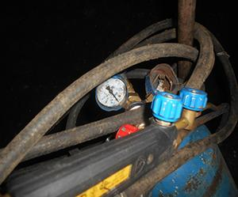*  *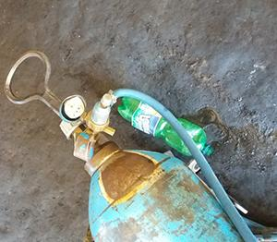*Эксплуатация газосварочных установок с неисправными манометрами

Проходы между сварочными агрегатами и с каждой стороны стеллажа или стола для выполнения ручных сварочных работ необходимо устанавливать шириной не менее 1,5 м. Во время газосварочных работ газовые баллоны следует устанавливать в специальные стойки в вертикальном положении и прочно крепить их хомутами или цепями. В летнее время необходимо защищать их от нагрева солнечных лучей.

*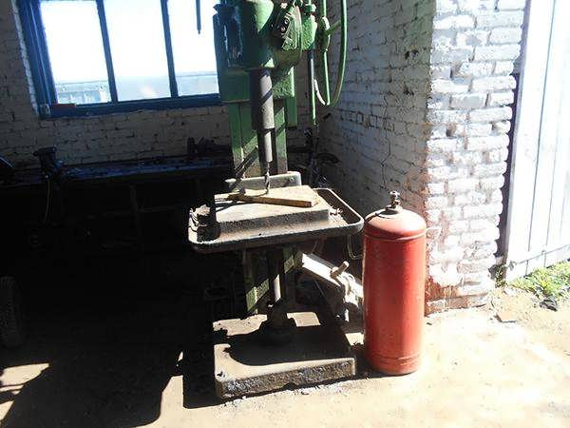*Хранение газового баллона осуществляется без его установки в контейнер, стойку, исключающие возможность его опрокидывания, находящегося под прямыми солнечными лучами. Кроме того, на баллоне отсутствуют отличительные надписи

Наполненные и порожние баллоны должны быть предохранены от соприкосновения с токоведущими проводами. Расстояние между баллонами и токоведущим проводом должно быть не менее 1 м.

Присоединение редуктора к баллону следует проводить специальным ключом, постоянно находящимся у работника.

Газосварочные шланги, составленные из различных отрезков (более двух стыков), использовать запрещается.

Шланги на соединительных ниппелях аппаратуры (горелок, резаков, редукторов) должны быть надежно закреплены.

Обращаем внимание, что шланги должны применяться в соответствии с их назначением. Не допускается использование кислородных шлангов для подачи ацетилена или наоборот.

Длина газосварочных шлангов не должна превышать 20 м. Минимальная длина отрезков стыкуемых шлангов должна быть не менее 3 м, количество стыков в шлангах не должно быть более двух.

Применение пропан-бутановой смеси для работ в замкнутых объемах может быть допущено только при условии обеспечения средствами вентиляции рабочей зоны под наблюдением ответственного работника.

Необходимо отметить, что горючие газы, не обладающие запахом, запрещается применять для газосварочных работ.

Также информируем, что при проведении газосварочных и газорезательных работ запрещается эксплуатировать газовые баллоны, не имеющие надписей с указанием наименования находящегося в них газа, а также оставлять без надзора заполненные газом баллоны и ацетиленовый генератор при перерывах в работе. По окончании работ их необходимо убрать в отведенные места для хранения.

Замерзшие ацетиленовые генераторы и вентили газовых баллонов допускается отогревать только паром или горячей водой, не имеющей следов масла.

Отогревать переносные генераторы в помещении допускается на расстоянии не менее 10 м от источников открытого огня и при наличии вентиляции.

В месте выполнения огневых работ должны быть первичные средства пожаротушения.